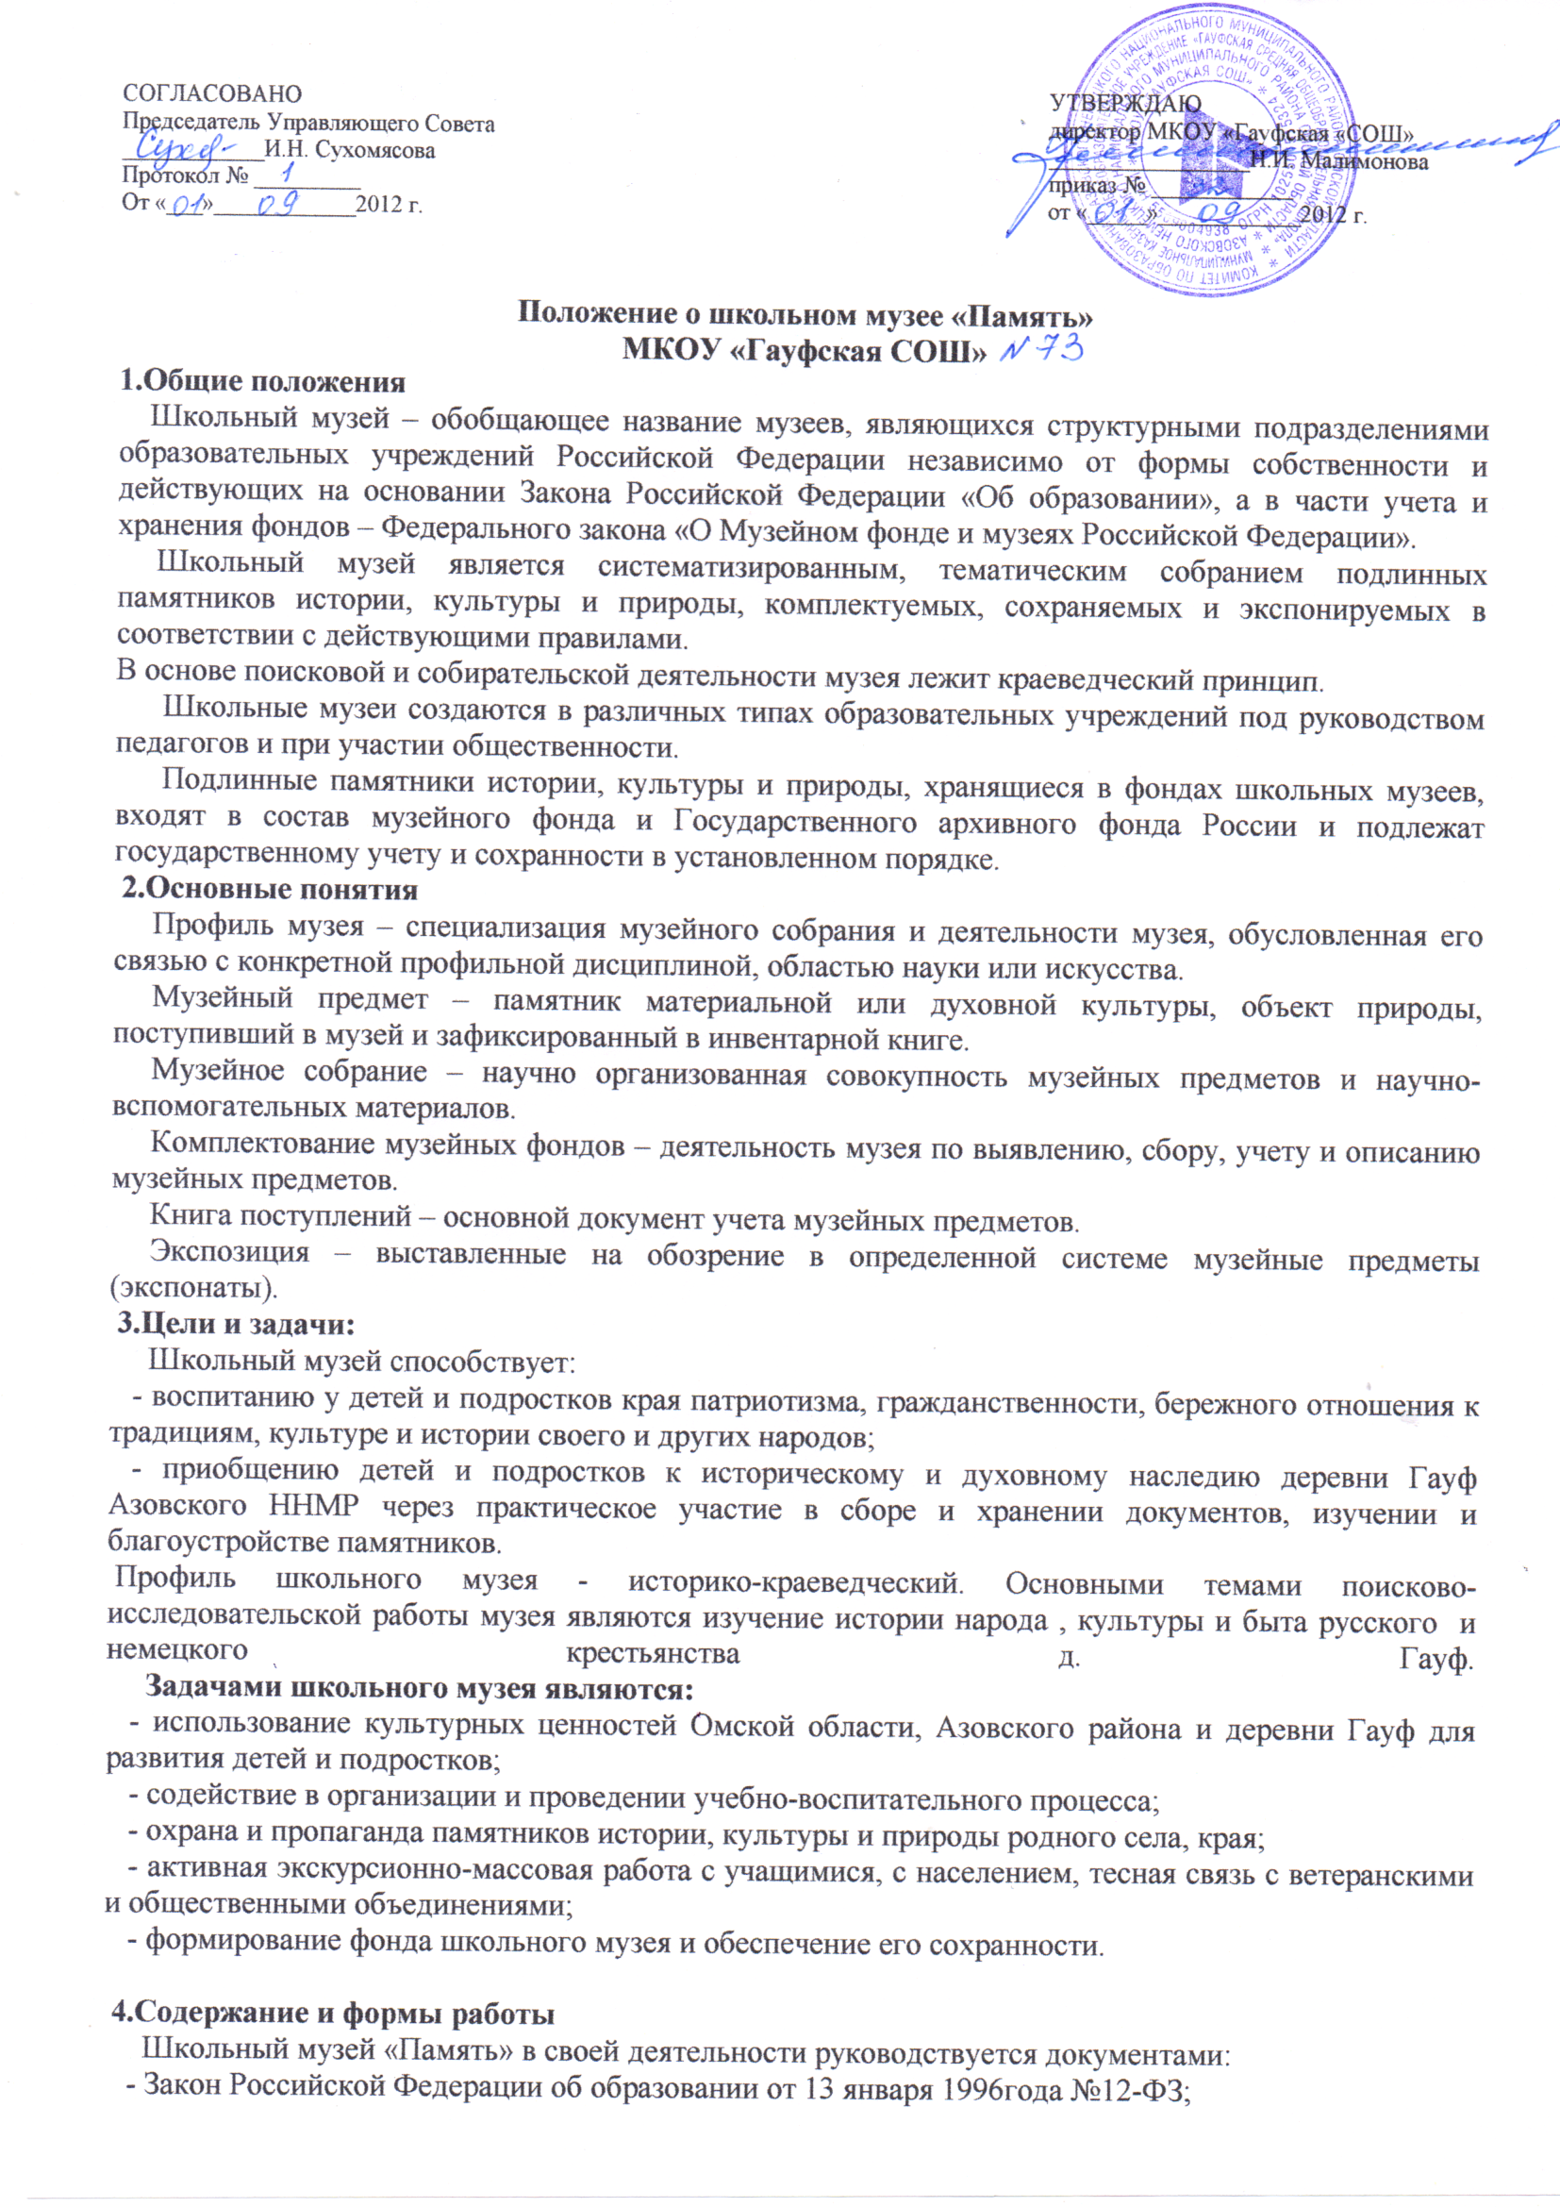 - письмо Министерства образования России №28-51-181/16 от 12 марта 2003г. О деятельности музеев образовательных учреждений;
- нормативные документы о фондах государственных музеев России;
- Закон Российской Федерации «Основы законодательства РФ о культуре», постановление ВСРФ №3612-1 от 09.11.1992г..
Школьные музеи принимают участие в плановых переаттестациях, выставках, конкурсах, смотрах, включаются в программы культурно-патриотического и молодежного движения, участвуют в традиционных городских краеведческих чтениях школьников, районных, городских и краевых предметных олимпиадах, представляя на них результаты работы юных исследователей по тематике музея.
Совет музея:
- изучает литературно-исторические и другие источники соответствующей профилю музея, тематики;
- систематически пополняет фонды и библиотеки музея путем активного поиска в туристских походах, экскурсиях;
- ведет строгий учет фондов в инвентарной книге, обеспечивает сохранность музейных предметов;
- создает и обновляет экспозиции, выставки;
- проводит экскурсионно-лекторскую и массовую работу для учащихся и населения;
- устанавливает и поддерживает связь со школьными музеями соответствующего профиля.
5. Организация деятельности музея
Создание школьного музея является результатом целенаправленной, творческой поисково-исследовательской работы школьников и педагогов по теме, связанной с историей, культурой, природой города и родного края, и возможно при наличии:
-актива учащихся, способного осуществлять систематическую поисковую, фондовую, экспозиционную, культурно-просветительскую работу;
-руководителя-педагога и активного участия в этой работе педагогического коллектива;
-собранной и зарегистрированной в инвентарной книге коллекции музейных предметов, дающей возможность создать музей определенного профиля;
-экспозиций, отвечающих по содержанию и оформлению современным требованиям;
-помещения, площадки и оборудования, обеспечивающих сохранность музейных предметов и условия их показа;
Вопрос об открытии музея решается Управляющим Советом Школы или педагогическим советом.
Решение об открытии музея оформляется приказом директора образовательного учреждения.
Учет и регистрация школьного музея осуществляются в соответствии с инструкцией о паспортизации музеев образовательных учреждений, утверждаемой Министерством образования Российской Федерации.
Наличие школьного музея, имеющего паспорт и прошедшего очередную переаттестацию, учитывается при определении объемных и качественных показателей при отнесении учреждений и организаций образования к группам по оплате труда руководящих работников.
6. Функции музея
Основными функциями музея являются:
-документирование природы, истории и культуры родного края;
-осуществление музейными средствами деятельности по воспитанию, обучению, развитию, социализации обучающихся;
-организация культурно-просветительской, методической, информационной и иной деятельности, разрешенной законом;
-развитие детского самоуправления.
7.Учет и обеспечение сохранности фондов школьного музея
Учет музейных предметов собрания музея осуществляется раздельно по основному и научно-вспомогательному фондам:
-учет музейных предметов основного фонда (подлинных памятников материальной и духовной культуры, объектов природы) осуществляется в книге поступлений музея;
-учет научно-вспомогательных материалов (копий, макетов, диаграмм и т. п.) осуществляется в книге учета научно-вспомогательного фонда.
Закрепление музейных предметов и музейных коллекций в собственность образовательного учреждения производится собственником в соответствии с законодательством Российской Федерации на праве оперативного управления.
Ответственность за сохранность фондов музея несет руководитель музея.
Хранение в музеях взрывоопасных и иных предметов, угрожающих жизни и безопасности людей, категорически запрещается.
Хранение огнестрельного и холодного оружия, предметов из драгоценных металлов и камней осуществляется в соответствии с действующим законодательством.
Музейные предметы, сохранность которых не может быть обеспечена музеем, должны быть переданы на хранение в ближайший или профильный государственный музей, архив.
8. Руководство деятельностью школьного музея
Непосредственное руководство практической деятельностью музея осуществляет руководитель музея, назначенный приказом по образовательному учреждению.
Текущую работу музея осуществляет совет музея.
В целях оказания помощи школьному музею может быть организован совет содействия или попечительский совет.
9.Реорганизация (ликвидация) школьного музея
Вопрос о реорганизации (ликвидации) музея, а также о судьбе его коллекций решатся учредителем по согласованию с вышестоящим органом управления образованием.
Для передачи фондов школьных музеев в государственный или общественный музей создается специальная музейная комиссия.
Паспорт школьного музея при закрытии передается в управление образования Азовского района
10. Учет и хранение экспонатов.
Все созданные экспонаты составляют фонд школьного музея и подлежат строгому учету и хранению. Учет экспонатов осуществляется путем занесения их в книгу поступлений (гл. инвентарную книгу). Записываются материалы только основного фонда: подлинные памятники материальной и духовной культуры, а также памятники природы, являющиеся первоисточниками наших знаний по истории природы и общества.
Запись в книге поступлений должна производиться одновременно с поступлением предмета в музей. Книга поступлений должна иметь пронумерованные листы, быть прошнурована и заверена печатью отдела образования.
Запрещается из книги поступлений вырывать листы и исправлять написанное.
Книга поступлений (Главная инвентарная книга) должна иметь следующие графы:
- Инвентарный номер, т.е. порядковый номер записи поступления. Инвентарный номер дается каждому предмету, относящемуся к основному фонду. Под одним номером записываются коллекции, собранные в результате систематических сборов и описанные в коллективной описи.
- Дата поступления.
- Характеристика предмета.
Дается наименование предмета, краткое описание внешнего вида – материал. Для книг, брошюр и тетрадей указывается количество страниц. Для фотографий кратко описывается сюжет, если на фотографии изображены люди, то необходимо перечислять их с лева направо поименно.
- Количество предметов.
- Способ поступления.
Как найден, кем подарен предмет. Если предмет поступил от частного лица, записываются ФИО, год рождения, адрес, специальность. Если же предмет или коллекция переданы госучреждением или найдены участниками школьной экспедиции, то указывается
6.. Примечания.
Заносятся дополнительные сведения о предметах, полученные уже после из записи в Книгу поступлений: новые научные определения, сделанные специалистами, уточненная датировка, отметки о передаче материалов в другие школьные и гос. музеи, а также об исключении экспонатов из фонда музея с указанием причины (заключение специалиста о неподлинности или отсутствии научной музейной ценности, разрушение или пропажа экспоната).
Учетные обозначения на предметах (шифрование).
Одновременно с занесением музейных предметов в книгу поступлений на них проставляются присвоенные им шифры и номера. Каждый школьный музей должен иметь свой шифр. Например ШК-46 И\38, означает что предмет находится в школьном музее школы, Иванова и записан в книгу поступлений под №38.
Существуют определенные правила нанесения шифра на музейные предметы:
- на тканях номер пишется тушью на небольшом кусочке белой ткани и пришивается с изнаночной стороны;
- деревянные предметы шифруются масляными красками, металлические – эмалевой, керамические – тушью (на дне или снизу).
- на фотографиях и листовках номер ставится на обратной стороне документа в нижней части слева карандашом;
- к мелким предметам прикрепляют ярлычки с номером (на нитке);
- мелкие предметы, монеты, ювелирные изделия, на которые нельзя прикрепить ярлык, вкладываются в пакеты и надписывают номер.
Формы пропагандистской и учебно-воспитательной работы.
Созданная экспозиция школьного музея должна стать центром пропагандистской и учебно-воспитательной работы в школе.
Одним из основных критериев оценки работы школьного музея является разнообразие форм массовой и учебно-воспитательной работы: проведение экскурсий и уроков по экспозиции, встречи с участниками войны, деятелями науки, культуры и искусства, работа с местным населением и связь с другими школьными музеями.
Важное значение имеет подготовка экскурсоводов и лекторов. Для подготовки лекций или экскурсий необходимо тщательно изучить тему, главное внимание следует обратить на изучение экспозиции, ведущих текстов и экспонатов. Перед экскурсией будущий экскурсовод должен написать текст или тезисы своей экскурсии и сдать его на проверку совету музея. Полезно взаимное прослушивание экскурсий и обсуждение их.
Требования к проведению экскурсий:
- соблюдение маршрута;
- логическая последовательность в изучении материала, логические переходы («мостики») от раздела к разделу;
- сочетание выразительного интересного рассказа с показом ведущих экспонатов;
- глубокое идейное содержание рассказа;
- выразительность, эмоциональная окраска экскурсии.
Чтение лекций рекомендуется сопровождать показом наглядных материалов – фотографий, документов и т.д.

